

**信息科学与工程学院**

**2022－2023学年第二学期**

实 验 报 告

课程名称： 高频电子线路实验

实验名称： 锁相环路NE564鉴频

专 业 班 级 21微纳

学 生 学 号 202100120201

学 生 姓 名 樊奕宣

**1.实验目的**

（1）了解用锁相环路构成的调频波解调原理。

（2）学习用集成锁相环路构成的锁相解调电路。

（3）进一步了解集成锁相环路NE564的工作原理。

（4）了解和掌握利用NE564构成鉴频电路的方法。

**2.实验仪器与设备**

双踪示波器、高频信号源（带调频信号输出）、万用表、实验模块13——锁相环鉴领器。

**3.实验原理**

1）锁相环鉴频原理

本实验用集成锁相环电路NE564成鉴频电路。NE564中包含相位比较器（鉴相器）、环路滤波器（电容外接）和压控振荡器等。当NE564的输入信号的频率发生变化时，对中心频率有频率偏移时，环路滤波器将输出一个控制电压，迫使压控振荡器的频率与输入信号同步。当输入信号没有频率偏移时，若压控振荡器的频率与外来载波信号的频率有差异，则通过相位比较器输出一个误差电压。这个误差电压的频率较低。经过低通滤波器滤去所含的高频成分，再去控制压控振荡器，使振荡频率趋近于外来载波信号的频率，于是误差越来越小，直至压控振荡频率和外来信号一样，压控振荡器的频率被锁定在与外来信号相同的频率上，环路处于锁定状态。

如果输入信号是调频信号，则该频率偏移和原来稳定在载波中心频率上的压控振荡器相位相比较，相位比较器输出一个误差电压，以使压控振荡器向外来信号的频率靠近。由于压控振荡器始终想要和外来信号的频率锁定，为达到锁定的条件，相位比较器和低通滤波器向压控振荡器输出的误差电压必须随外来信号的载波频率偏移的变化而变化。也就是说，这个误差控制信号就是一个随调制信号频率而变化的解调信号，即实现了鉴频。

2）同步带与捕捉带的测量方法

从锁相环路锁定开始，改变输入信号的频率fi（向高或向低两个方向变化），直到锁相环路失锁（由锁定到失锁），这段频率范围称为“同步带”。

当锁相环路处于一定的固有振荡频率fv，且输入信号频率fi偏离fv上限值fimax或下限值fimin时，环路还能进入锁定，则称fimax-fimin=△fv为捕捉带。

测量的方法是从输入端UifmIN输入一个频率接近于压控振荡器自由振荡频率的高频调频信号，先增大载波频率直至环路刚刚失锁，记此时的输入频率为fH1；再减小fi，直到环路刚刚锁定为止，记此时的输入频率为FH2；继续减小fi

直到环路再一次刚刚失锁为止，记此时的输入频率为fL1；再一次增大fi，直到环路再一次刚刚锁定为止，记此时的输入频率为fL2。

由以上测试可计算出：同步带为fH1-fL1，捕捉带为fH2-fL2。

3）实验电路

锁相环鉴频实验电路如图4.11.17所示。

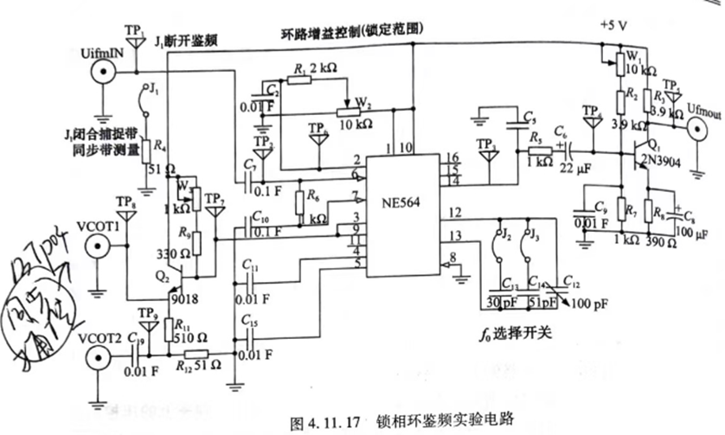

图中，开关J2、J3用来切换压控振荡器外接的电容值，从而改变压控振荡器的振荡频率。

检测环 VCOT1 用于频率计或示波器测量压控振荡器回路的振荡频率，VCOT2用于连接频谱仪，测量输出信号的频谱。

UifmIN为调频信号输入端，Ufmout 为调频波鉴频输出端。

开关J1用于选择锁相环鉴频实验电路的工作状态（测试/运行），以实现测试本电路捕捉带、同步带及调频波解调的转换。开关J1断开，电路实现鉴频功能；J1闭合，输入端UifmIN用于测试本电路的捕捉带和同步带时的高频信号源的输入。

调整锁定范围电位器W2，可以改变集成锁相环路NE564引脚2的输入电流，从而实现环路的增益控制。

**4.实验任务**

开启实验系统的构成框图如图4.11.18所示。

1）用示波器确定锁相环鉴频电路的捕捉带和同步带

（1）将开关J闭合（测试挡）。

（2）将开关J3闭合、开关J2断开。

（3）将锁定范围电位器W2旋到最大（顺时针旋到底）。

（4）将高频信号源输出的幅度为2V左右、频率为4MHz的高频信号，经电缆连接到输入端UifmIN。

由于本次实验中我使用的电路板无法使频率达到4MHz，故将中心频率调节到了4.5MHz左右。

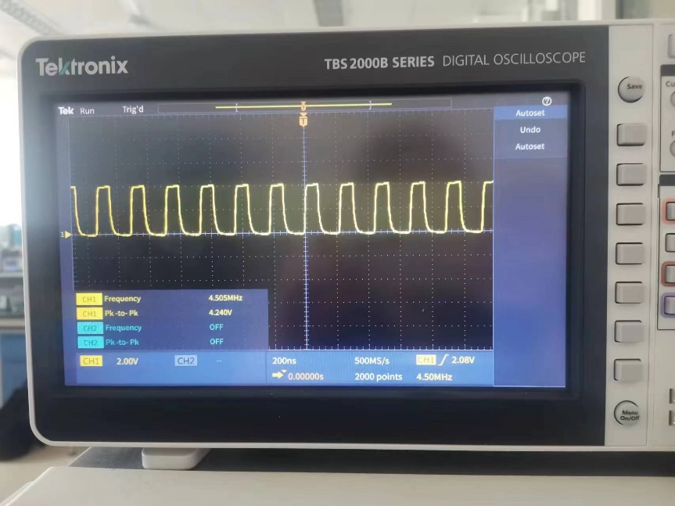

（5）用示波器测量VCOT1端的信号，其输出频率应与高频信号源的输出频率相等，即该锁相环实验电路已锁定在输入信号上了。

（6）增加或降低高频信号源的输出频率，当检测环VCOT1的输出频率不再跟踪输入时，即该锁相环鉴频实验电路已对输入信号失锁，其测得的锁定频率范围就是同步带。将测量结果填入表4.11.2中。

注：高频信号源的输出频率在捕捉带以外时，必须很缓慢地增加或降低输出频率。

（7）把高频信号源的输出频率调整在同步带以外，即该锁相环电路已对输入信号失锁，然后慢慢地增加或降低高频信号源的输出频率，当检测环VCOT1的输出频率跟踪输人时，即该锁相环实验电路已锁定，其测得的频率范围就是捕捉带。将测量结果填入表4.11.2中。

（8）将开关J3断开、开关J2闭合。锁定范围电位器旋到中间，重新测试同步带、捕捉带，将测量结果填入表4.11.2中。

测量得，当J3闭合、J2断开时，同步带为1.8~8.3MHz，捕捉带为4.3~4.7MHz；当J3断开、J2闭合时，同步带为2.6~10.3MHz，捕捉带为5.3~5.8MHz。

表4.11.2实验数据记录

|  |  |  |
| --- | --- | --- |
| f0选择开关 | J3闭合、J2断开 | J3断开、J2闭合 |
| VCO外接的电容值/pF | 51+100（可调） | 30+100（可调） |
| 同步带/MHz | 6.5 | 7.7 |
| 中心频率/MHz | 4.505 | 5.740 |
| 捕捉带/MHz | 0.4 | 0.4 |

2）锁相环调频信号输入

将锁相环调频电路输出的调频信号，输入至锁相环鉴频电路的输入端UifmIN，开关J1断开。注意：应保持锁相调频电路和锁相鉴频电路的中心频率均为4MHz。

在这一实验步骤中，由于我的锁相鉴频电路的中心频率无法达到4MHz，故取4.5MHz为中心频率，并将锁相调频电路的中心频率也调节为4.5MHz。

3）观察锁相环的鉴频输出

（1）将锁相环鉴频器的锁定范围电位器W2旋到最大（顺时针旋到底）。

（2）用示波器观察鉴频输出端Ufmout 的输出信号，应与低频信号源的输出频率相同，无失真。

（3）低频信号源输出频率为1kHz的正弦信号，改变其输出幅度[1~3V（峰-峰值）]，并微调调频器模块的频率微调电位器，观察频器模块的鉴频输出端Ufmout的信号及幅度变化，使之不失真，输出幅度最大。将结果记录在自行设计的表格内，分析结果并得出结论。

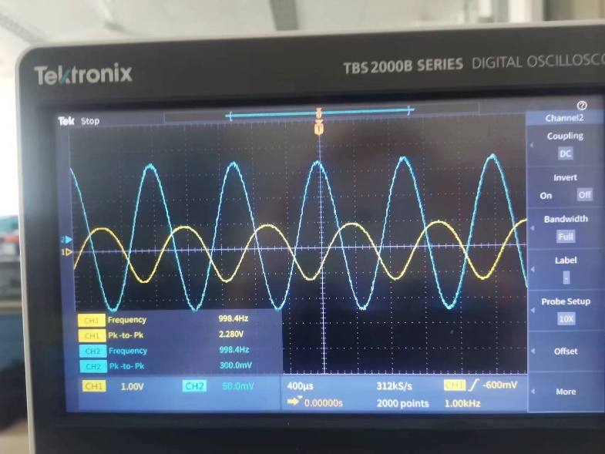

如图所示当输出幅值为1V时，已经出现了轻微的失真。当输出幅度增大，失真更加严重。

（4)保持低频信号源的输出幅度1.5V峰-峰值)不变，频率在500Hz~10kHz的范围内变化，观察鉴频器模块的鉴频输出端Ufmout的信号及幅度变化，确定锁相环鉴频电路的工作范围。将结果记录在自行设计的表格内，分析结果并得出结论。

|  |  |  |  |  |  |  |  |
| --- | --- | --- | --- | --- | --- | --- | --- |
| f/kHz | 0.5 | 0.7 | 1 | 2 | 4 | 6 | 10 |
| 幅度/Vpp | 1.2 | 1.6 | 1.84 | 2.0 | 1.48 | 1.08 | 0.7 |
| 波形 | 不失真 | 略失真 | 略失真 | 失真 | 略失真 | 不失真 | 不失真 |

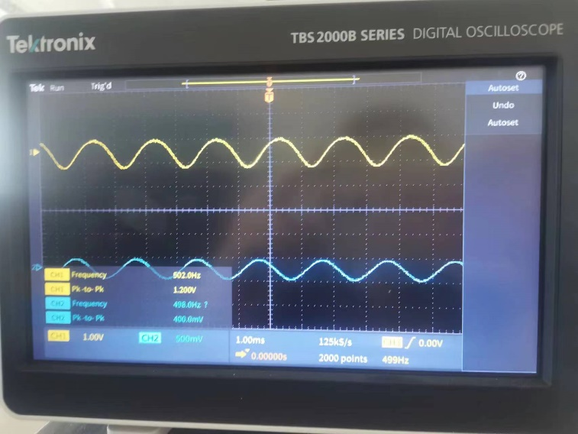

f=0.5kHz

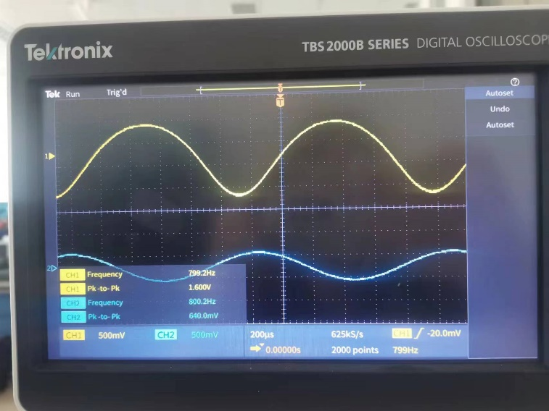

f=0.7kHz

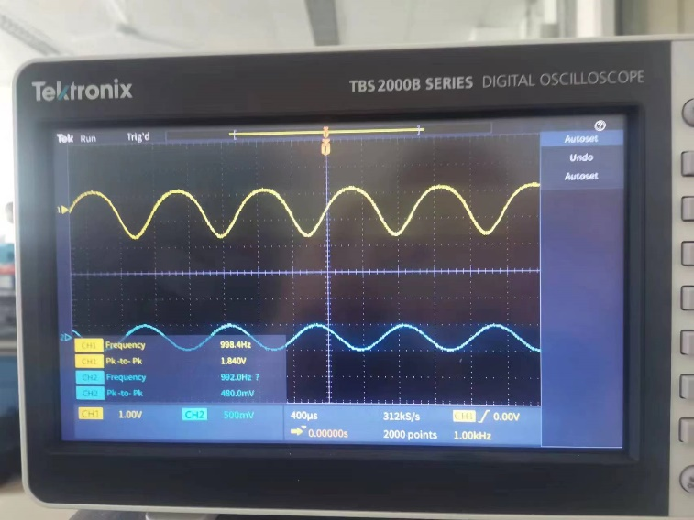

f=1kHz

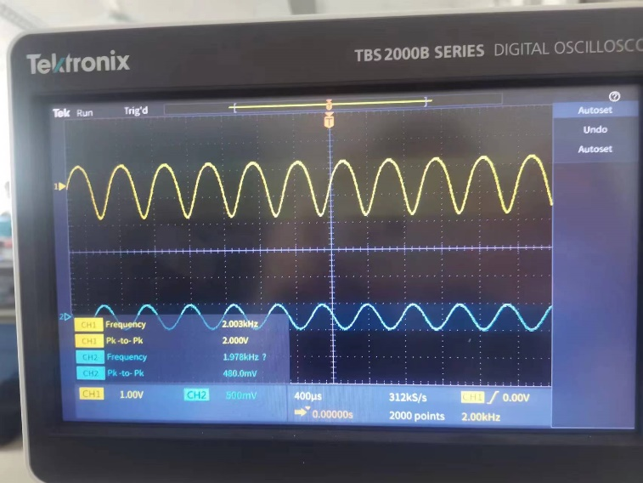

f=2kHz

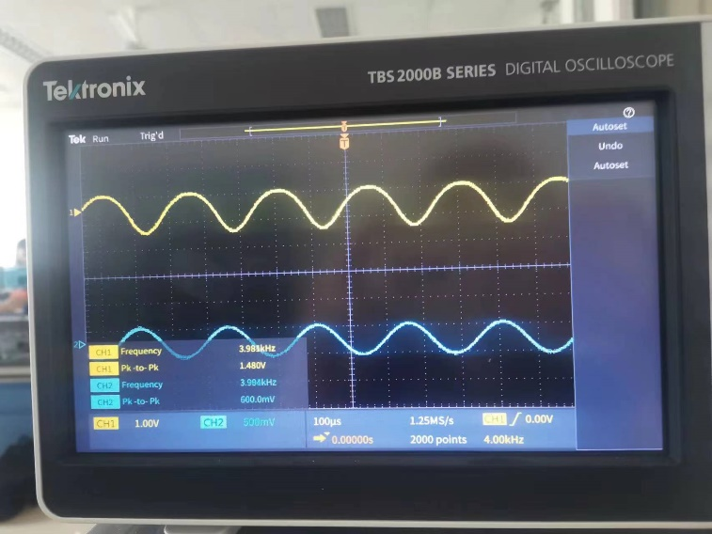

f=4kHz

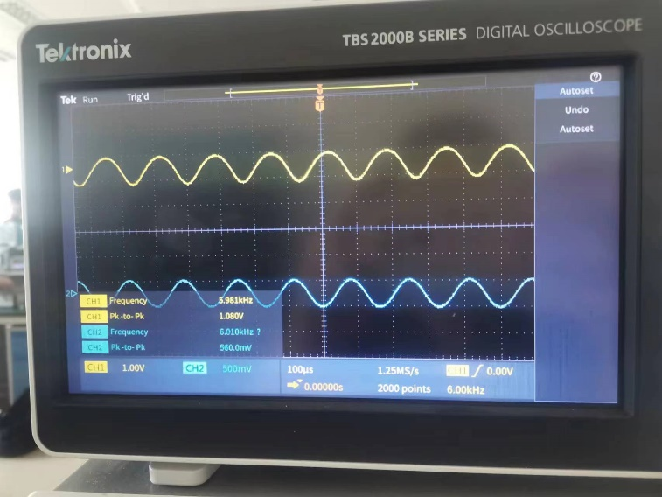

f=6kHz

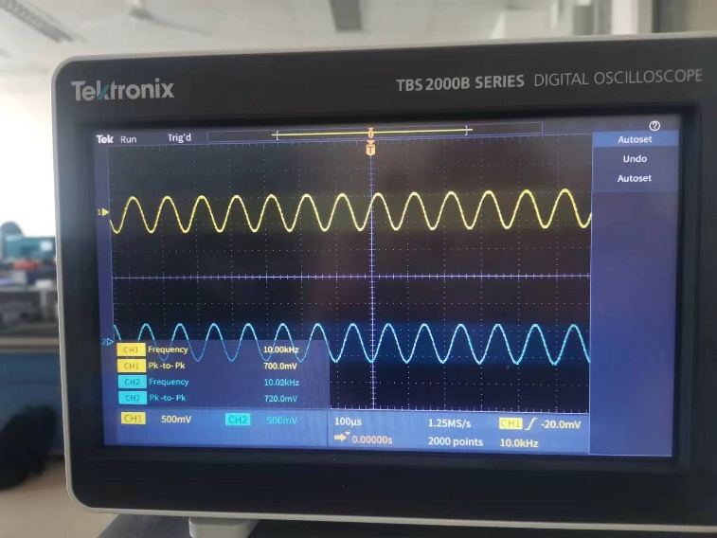

f=10kHz

（5）如有不对称失真，可微调鉴频器模块的锁定范围电位器，或微调调频器模块的频率微调电位器，或微调输入载波频率。

**5.思考题**

（1）如何判断环路是否处于锁定状态？

答：假如锁相环输出的信号频率跟随着低频信号发生源变化而变化即可说明其锁定，当他们不在同步变化的时候即失锁。

（2）为什么说锁相环具有优良的性能？

答：1.锁相环易于集成化；

2.锁相环锁定之后能自动跟踪；

3.具有良好的窄带特性。

**5.思考与感悟**

这次实验是最后一次高频实验（除了考试），总体来说还是很容易上手的，但是最后那里我没有把它调到无失真的状态还是让我比较遗憾的，这一学期我不仅在高频课上学到很多知识，而且我还从这节实验课上直观地感受到了知识的积累，勉强可以说达到了学以致用的程度。很感谢老师这一个学期的帮助和付出！也很感谢这一个学期努力的自己！